ФГБОУ ВО «Российский экономический университет им. Г.В. Плеханова»

Итоговый проект на тему:

«Интернет-магазин женской танцевальной обуви iDance»

Программа профессиональной переподготовки: Fullstack-разработка на языке Java

Дубровина Анастасия Викторовна

Группа: FSJ-1-22

Мой проект посвящен разработке интернет-магазина женской танцевальной обуви iDance.

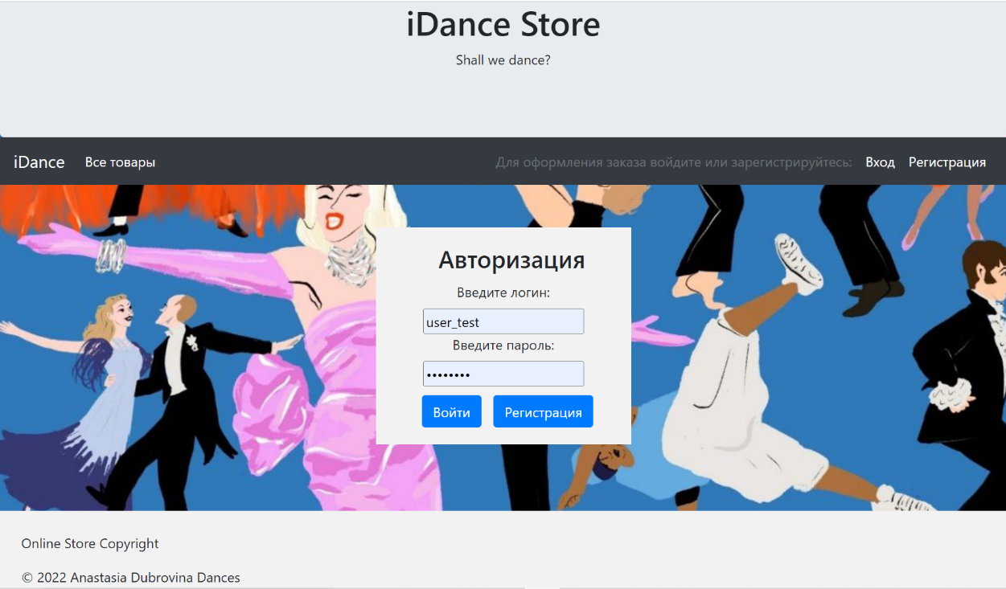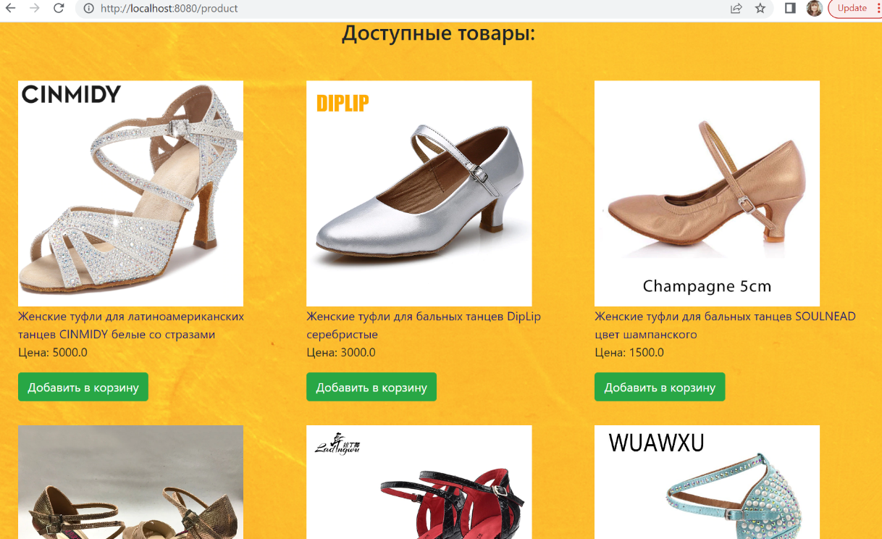

Предметная область: туфли женские для трех видов танцев – латиноамериканские, бальные и аргентинское танго.

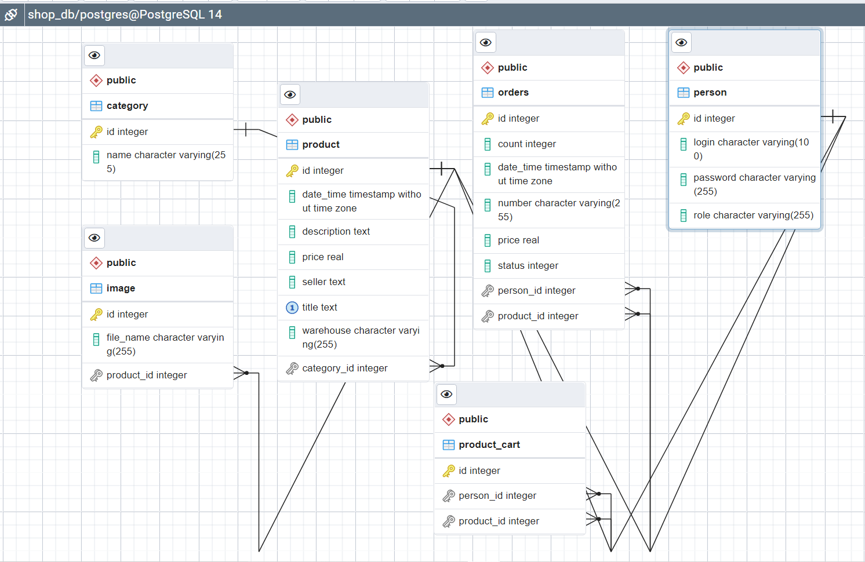

В разработке проекта были использованы следующие инструменты и языки программирования:

* язык программирования Java;
* Framework Spring и его компоненты Spring Security, Spring Web, Spring Boot, Spring Data JPA, Hibernate)
* html, css, Bootstrap
* IDE IntelliJ IDEA
* СУБД PostgreSQL
* Git

**https://github.com/Stacysuperstar/shoestore**

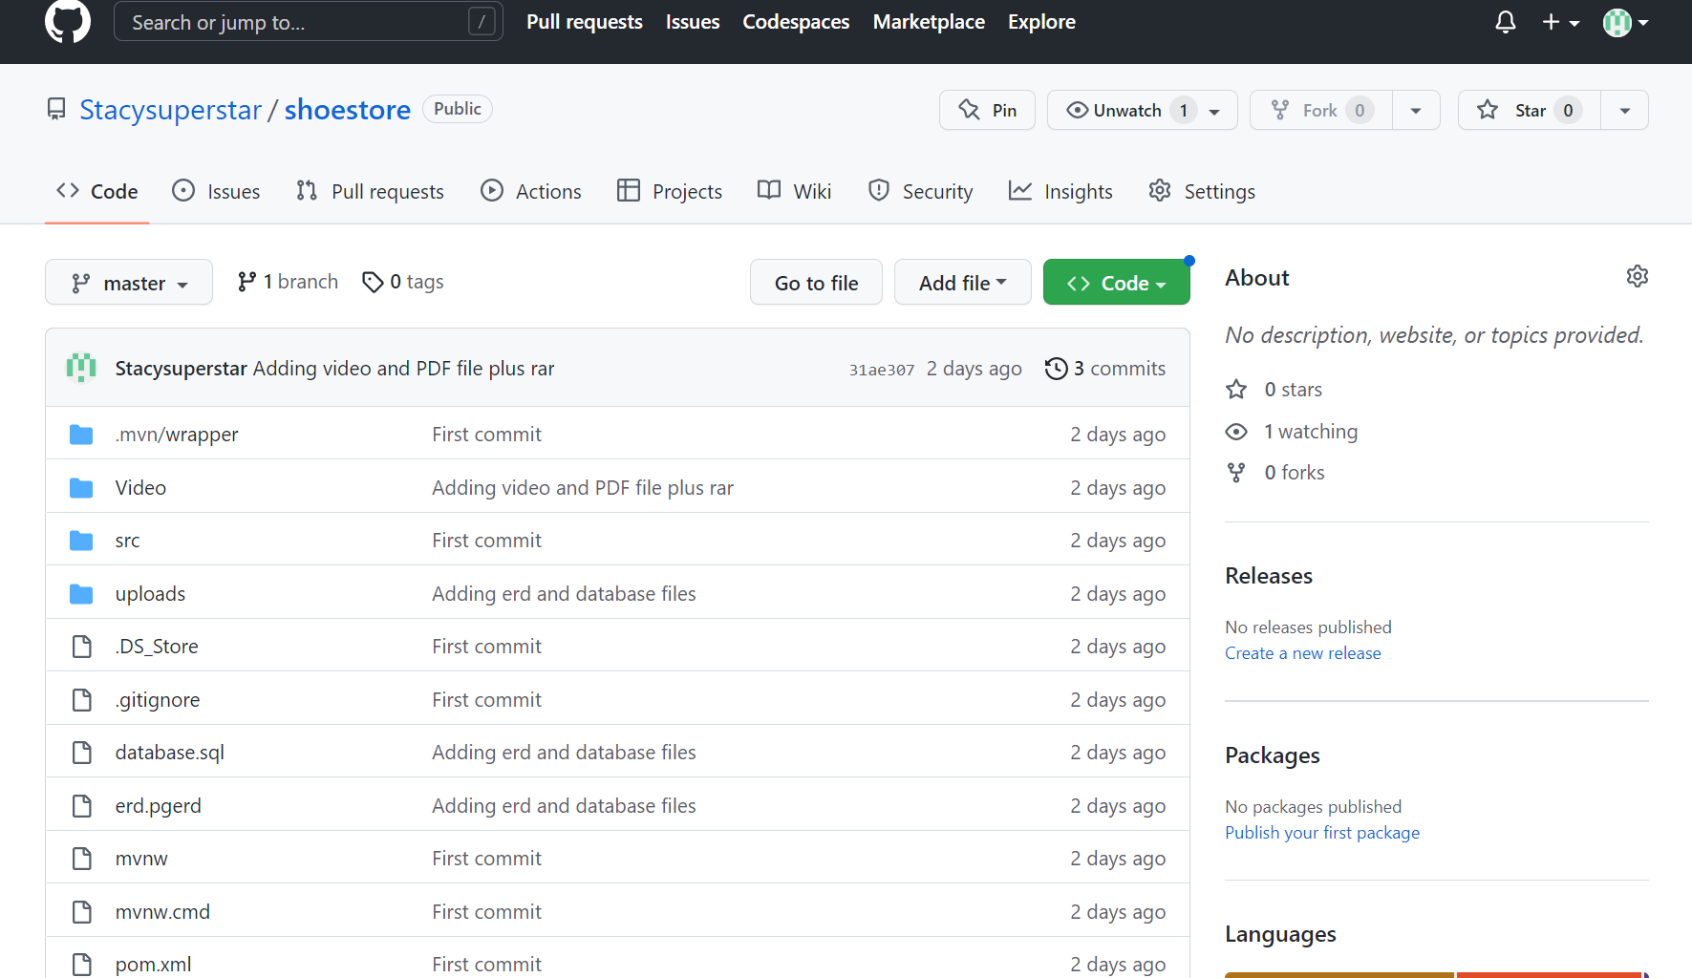

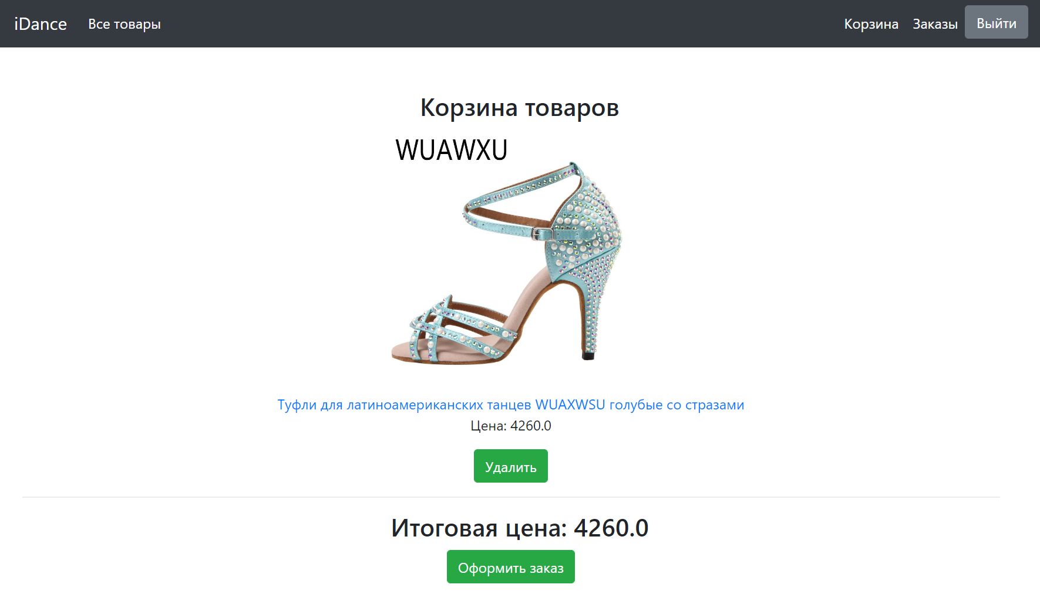

Спасибо за внимание!